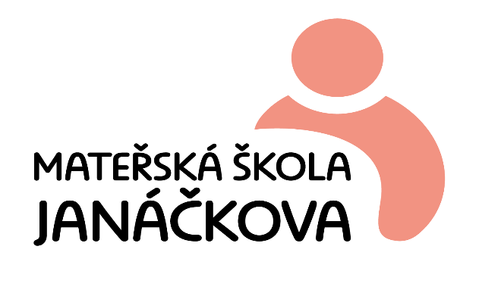

Plán akcí – září 2023

**Informační schůzka pro rodiče** :

* všechny třídy MŠ Janáčkova - 5.9.2023 od 16 hod.

**Dopravní hřiště FNO**:

18.9.2023 -tř. Včelky - 10-11hod.

20.9.2023 -tř. Květinka – 9-10hod.

27.9.2023 - tř. Stonožky – 9-10 hod.

**Barevné dny v MŠ Janáčkova:** Oranžový den 19.9.2023 – všechny třídy společná akce